Комплект оценочных материалов по дисциплине
«Основы изготовления и обработки деталей»

Задания закрытого типа

Задания закрытого типа на выбор правильного ответа

1. Выберите один правильный ответ.
Основное оборудование для ковки подразделяется на две группы – молоты и:
А) штампы
Б) листоштамповочные прессы
В) гидравлические ковочные прессы
Г) все вышеизложенное
Правильный ответ: В
Компетенции (индикаторы) ПК-1 (ПК-1.2)

2. Выберите один правильный ответ.
По роду привода кузнечные молоты делятся на:
A) пневматические, паровоздушные
Б) механические
В) гидравлические
Г) всё вышеизложенное
Правильный ответ: Г
Компетенции (индикаторы): ПК-1 (ПК-1.2)

3. Выберите один правильный ответ.
По принципу действия кузнечные молоты делятся на:
А) молоты простого действия и молоты двойного действия
Б) ковочные молоты и штамповочные молоты
В) пневматические молоты и паровоздушные молоты
Г) все вышеизложенное
Правильный ответ: А
Компетенции (индикаторы): ПК-1 (ПК-1.2)

4. Выберите один правильный ответ.
Что входит в состав падающих частей ковочных молотов?
А) стойки, шток, поршень, нижний боек
Б) виброизоляция, шток, поршень, верхний боек
В) баба, шток, поршень, верхний боек
Г) цилиндр, шабот, поршень, верхний боек
Правильный ответ: В
Компетенции (индикаторы): ПК-1 (ПК-1.2)

5. Выберите один правильный ответ.
Для обработки отверстий применяют инструменты изготовленные из сталей:
А) среднеуглеродистых, быстрорежущих
Б) малоуглеродистых, среднелегированных
В) сталей аустенитного класса
Г) углеродистых и быстрорежущих
Правильный ответ: Г
Компетенции (индикаторы): ПК-1 (ПК-1.2)

6. Выберите один правильный ответ.
Объемная штамповка – это придание заготовке:
А) физических свойств путем принудительного заполнения материалом рабочей полости штампа
Б) заданной формы и размеров путем принудительного заполнения материалом рабочей полости штампа
В) только размера путем принудительного заполнения материалом рабочей полости штампа
Г) Все вышеизложенное
Правильный ответ: Б
Компетенции (индикаторы): ПК-1 (ПК-1.2)

Задания закрытого типа на установление соответствия

1. Установите соответствие инструмента для обработки заготовок и вида обработки, для которой он применяется.
Вид обработки |  | Инструмент для обработки
1) | Сверление и рассверливание | А) | 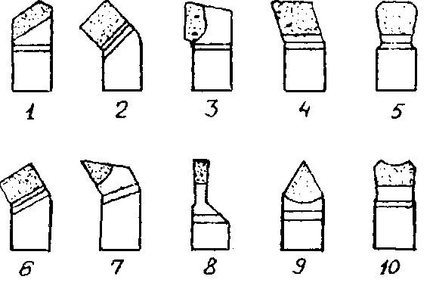
2) | Прошивание | Б) | 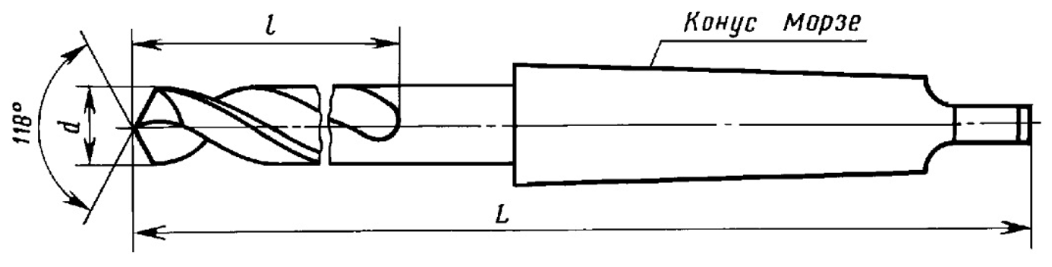
3) | Зенкерование | В) | 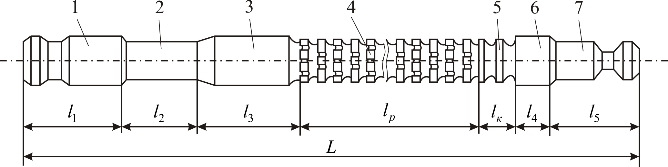
4) | Шлифование | Г) | 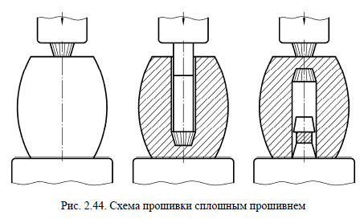
5) | Токарная  обработка | Д) | 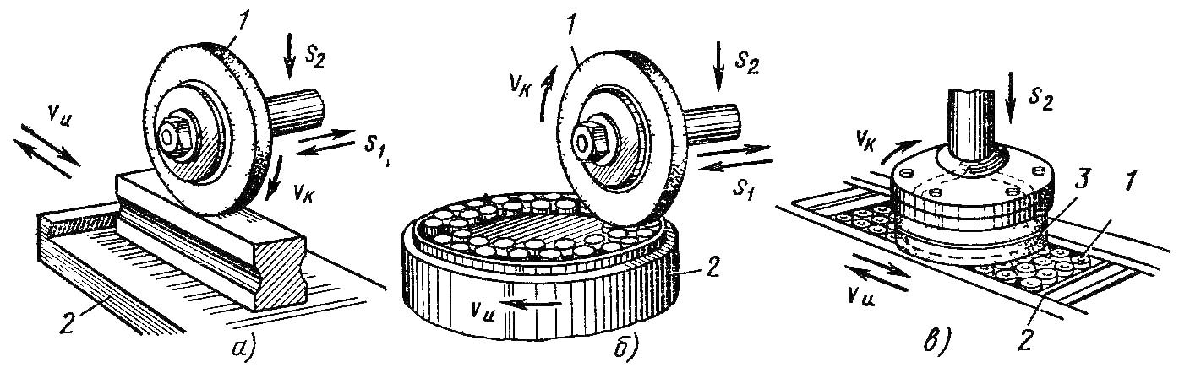
6) | Протягивание | Е) | 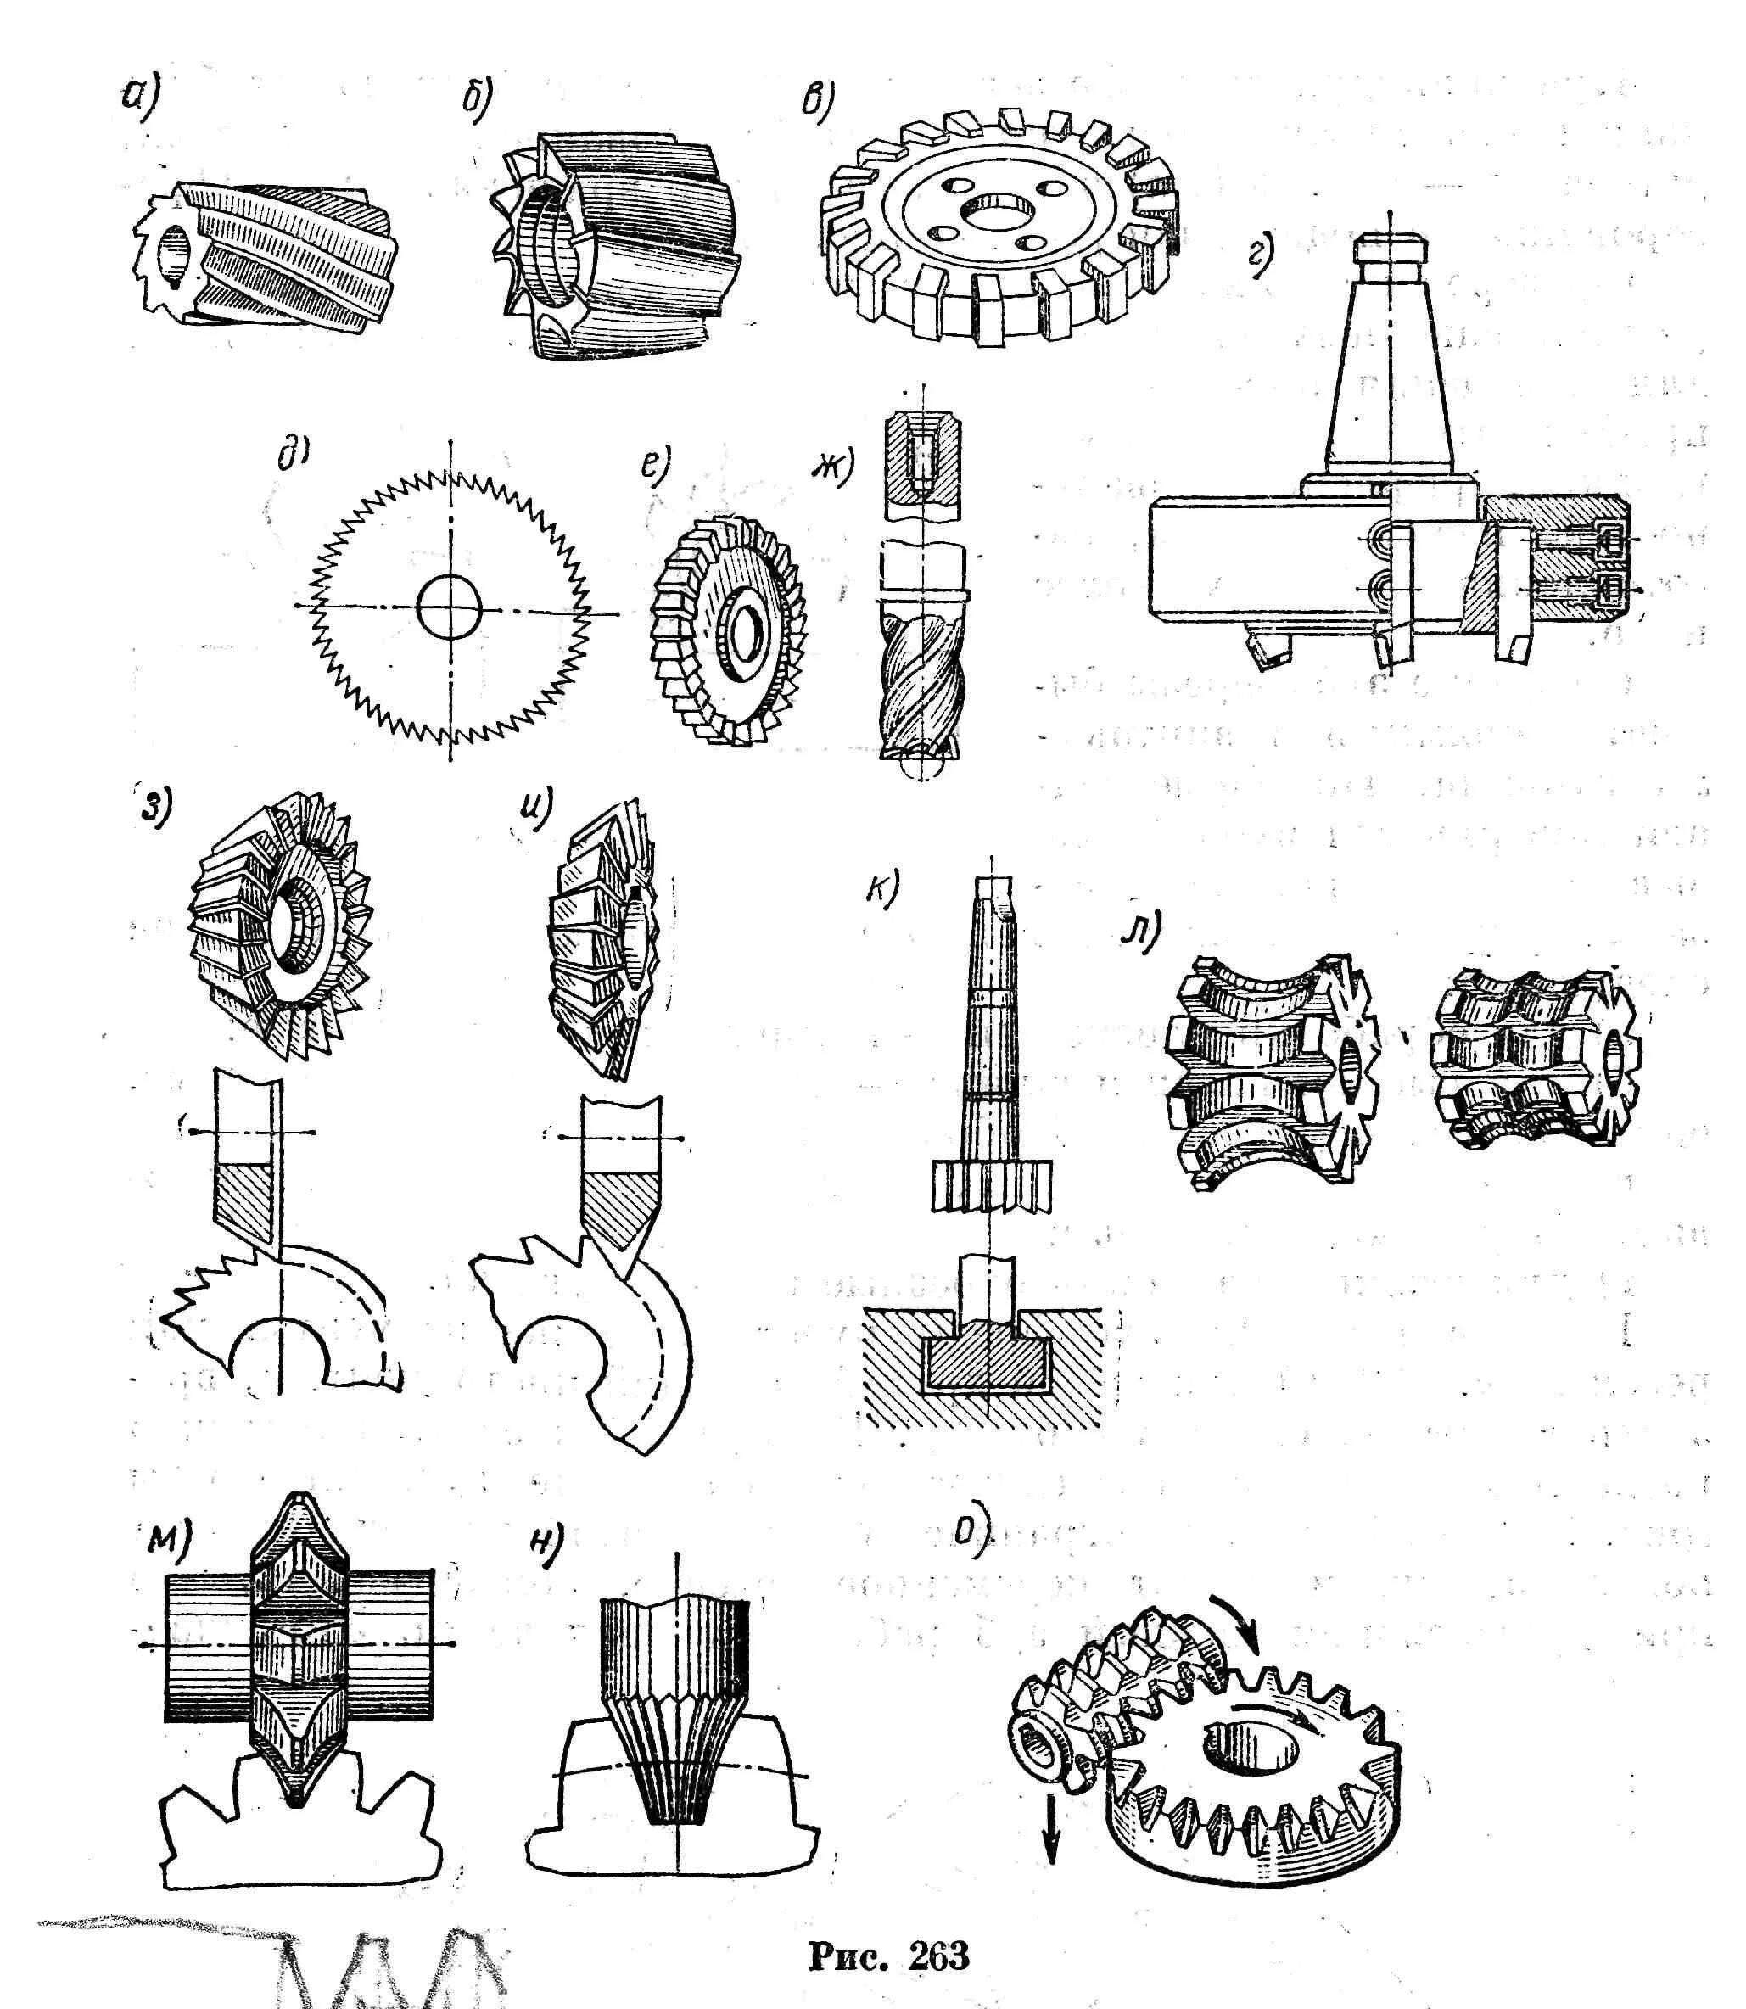
7) | Развертывание | Ж) | 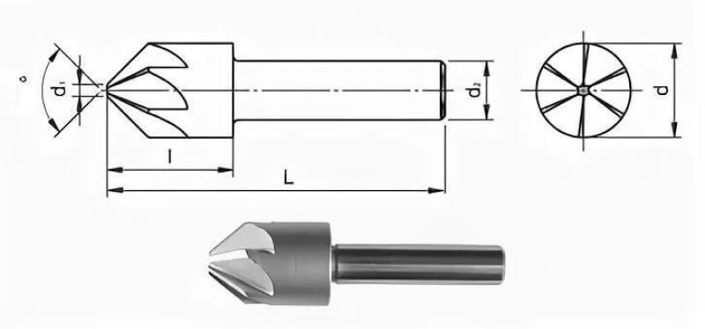
8) | Фрезерование | З) | 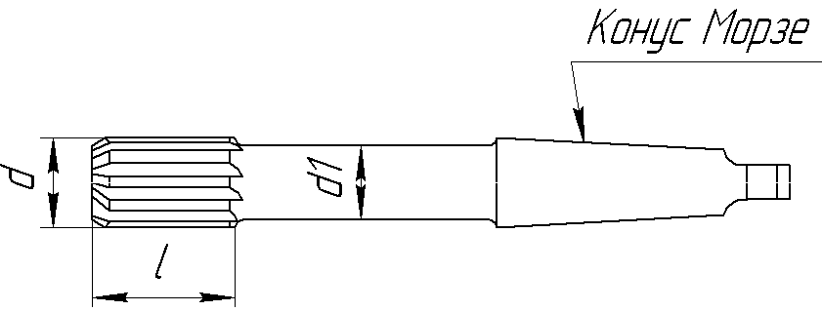

Правильный ответ: 1-Б, 2-Г, 3-Ж, 4-Д, 5-А, 6-В, 7-З, 8-Е

Компетенции (индикаторы): ПК-1 (ПК-1.2)

2. Установите соответствие между и терминами и определениями.
Термин |  | Определение
1) | Молот | А) | массивное чугунное основание молота, предназначенное для восприятия ударной нагрузки и закрепления на нем подушки нижнего боя
2) | Открытый штамп | Б) | называют состоящий из двух половин штамп, в котором металл деформируется в замкнутом пространстве ручья без образования облоя
3) | Закрытый штамп | В) | технологические кузнечно-штамповочные машины ударного действия, в которых энергия привода перед ударом преобразуется в кинетическую энергию линейного движения рабочих масс с закрепленным на них инструментом
4) | Шабот | Г) | называют состоящий из двух половин штамп, у которого вдоль внешнего контура штампованного ручья имеется облойная канавка, выполненная в виде углубления небольшой высоты
Правильный ответ: 1-В, 2-Г, 3-Б, 4-А

Компетенции (индикаторы): ПК-1 (ПК-1.2)

3. Установите соответствие между схемой и названием способа разрезки на сортовых ножницах.
Схема |  | Название
1) | 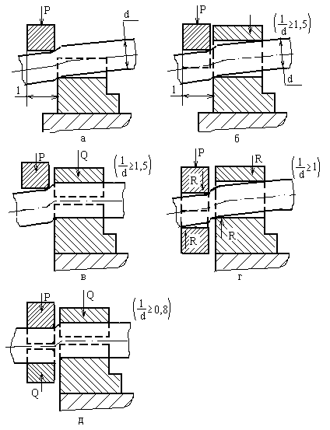 | А) | открытая разрезка
2) |  | Б) | не полностью открытая разрезка с поперечным пассивным зажимом разрезаемого проката
3) |  | Г) | не полностью открытая разрезка с поперечным активным зажимом разрезаемого проката
4) |  | Д) | не полностью закрытая разрезка с пассивным поперечным зажимом прутка в ножах
5) |  | Е) | не полностью закрытая разрезка с активным поперечным зажимом прутка в ножах
Правильный ответ: 1-Б, 2-А, 3-Г, 3-Д, 4-Е, 5-Г

Компетенции (индикаторы): ПК-1 (ПК-1.2)

4. Установите соответствие между изображением отклонения формы цилиндрических поверхностей и названием вида отклонения.
Изображение |  | Название отклонения
1) | 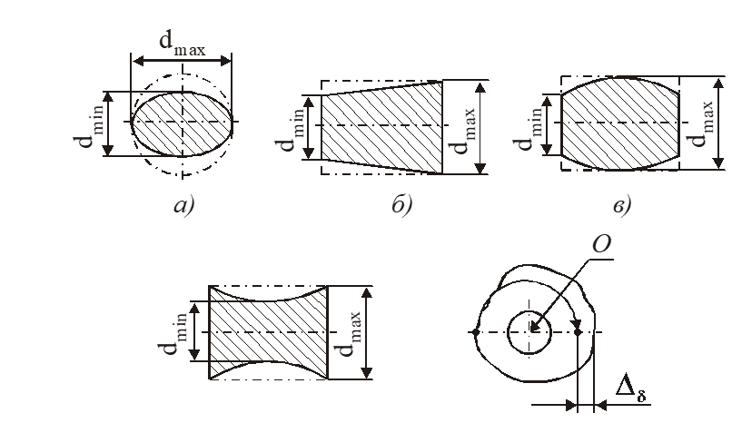 | А) | бочкообразность
2) |  | Б) | овальность
3) |  | В) | конусообразность
4) |  | Г) | радиальное биение
5) |  | Д) | седлообразность
Правильный ответ: 1-В, 2-Г, 3-А, 4-Б, 5-Б
Компетенции (индикаторы): ПК-1 (ПК-1.2)

Задания закрытого типа на установление правильной последовательности

1. Установите правильную последовательность технологического процесса, который осуществляются на токарных станках.

А) Обработка заготовки

Б) Выбор инструмента

В) Контроль качества

Г) Установка инструмента

Д) Настройка параметров обработки

Е) Подготовка заготовки

Ж) Закрепление заготовки
Правильный ответ: Е, Ж, Б, Г, Д, А, В
Компетенции (индикаторы): ПК-1 (ПК-1.2)

2. Установите правильную последовательность обработки отверстия диаметром 30 мм в стальной детали по 6-7 квалитету.

А) Развертывание черновой разверткой диаметром 29,9 мм

Б) Сверление отверстия диаметром 28 мм

В) Развертывание чистовой разверткой диаметром 30 мм

Г) Зенкерование зенкером диаметром 29,6 мм
Правильный ответ: Б, Г, А, В
Компетенции (индикаторы): ПК-1 (ПК-1.2)

3. Установите правильную последовательность фрезеровки детали.
А) Завершение обработки или переход к следующей стадии.
Б) Основная деятельность. На этом этапе происходит непосредственно фрезерование, начиная с грубой обработки и завершая финишным шлифованием поверхности детали.
В) Закрепление детали. Заготовка фиксируется на рабочем столе фрезерного станка с использованием особых зажимных устройств.
Г) Включение системы охлаждения инструмента. Это необходимо для оптимальной работы станка и предотвращения перегрева инструмента.
Д) Подбор и настройка инструмента. Фрезы и другой режущий инструмент определяются и регулируются в зависимости от требований к результатам процесса.
Ж) Установка параметров обработки. Определяются точки начала и завершения работы, нулевая точка и координатные оси для точного позиционирования фрез.
З) Промежуточный контроль. Периодическая проверка позволяет выявить дефекты и избежать ошибок на начальных стадиях процесса.
И) Настройка режима. Параметры, такие как скорость вращения шпинделя, подача и глубина резки, устанавливаются в зависимости от типа обработки.

Правильный ответ: В, Д, Ж, И, Г, Б, З, А
Компетенции (индикаторы): ПК-1 (ПК-1.2)

4. Выберите правильную последовательность сверловки детали.

А) Начало сверления

Б) Фиксация детали

В) Завершение сверления

Г) Подготовка. Подготовить станок, сверло, и т. д.

Д) Нанесение разметки
Правильный ответ: Д, В, Е, Б, А, Г
Компетенции (индикаторы): ПК-1 (ПК-1.2)

Задания открытого типа

Задания открытого типа на дополнение

Вставить пропущенное слово.

1. Пластическая деформация заключается в перемещении ___________ относительно друг друга на расстояния больше межатомных из одних равновесных положений – в новые.

Правильный ответ: атомов

Компетенции (индикаторы): ПК-1 (ПК-1.2)

2. Листовая __________ деталей из листового, ленточного или полосового материала, осуществляемая без значительного изменения его толщины.

Правильный ответ: штамповка

Компетенции (индикаторы): ПК-1 (ПК-1.2)

3. Для гибки заготовок деталей из проката необходимо создание местных______________________ при напряжениях, не превышающих предела текучести.

Правильный ответ: пластических деформаций

Компетенции (индикаторы): ПК-1 (ПК-1.2)

4. При штамповке в магазин облойной канавки вытекает ______________заготовки, который образует на поковке облой, компенсирующий неточность объема исходной заготовки.

Правильный ответ: избыточный металл

Компетенции (индикаторы): ПК-1 (ПК-1.2)

Закончите определение.

5. Масса шаботов штамповочных молотов равна 20-25-кратной массе __________________.
Правильный ответ: подвижных частей
Компетенции (индикаторы): ПК-1 (ПК-1.2)

Задания открытого типа с кратким свободным ответом

Дайте ответ на вопрос.

1. Как называется оборудование, где пар или сжатый воздух не только поднимают падающие части в верхнее положение, но и в процессе рабочего хода давит сверху на поршень, ускоряя движение падающих частей и тем самым увеличивая силу удара?

Правильный ответ: молот двойного действия

Компетенции (индикаторы): ПК-1 (ПК-1.2)

2.В каких молотах энергоноситель служит только для подъема падающих частей в верхнее положение?

Правильный ответ: в молотах простого действия

Компетенции (индикаторы): ПК-1 (ПК-1.2)

3. Что называют технологическими кузнечно-штамповочными машинами ударного действия, в которых энергия привода перед ударом преобразуется в кинетическую энергию линейного движения рабочих масс с закрепленным на них инструментом, а во время удара – в полезную работу деформирования поковки?

Правильный ответ: молоты

Компетенции (индикаторы): ПК-1 (ПК-1.2)

4.Для чего применяют дробеструйную обработку?

Правильный ответ: для очистки конструкций

Компетенции (индикаторы): ПК-1 (ПК-1.2)

Задания открытого типа с развернутым ответом

1. Опишите особенность гидроабразивной обработки и её применение.

Время выполнения – 10 мин.

Ожидаемый результат:

Особенность в том, что абразивные материалы смешивают с жидкостью и разгоняют сжатым воздухом. Жидкость увеличивает интенсивность обработки поверхностей струей абразива, предотвращает прилипание продуктов обработки к обработанной поверхности. Обычно применяют воду. Для уменьшения коррозии металла в суспензию добавляют поверхностно-активные вещества на основе сульфосоединений. Применяют гидроабразивные установки со множеством вариантов способов подачи суспензии к струйному аппарату и ее ускорения.

Критерии оценивания: наличие в ответе особенностей гидроабразивной обработки и её применение. Наличие в ответе понятия сульфосоединение и струя абразива.

Компетенции (индикаторы): ПК-1 (ПК-1.2)

2. Опишите дробемётную очистку поверхностей и чем она отличается от дробеструйной?

Время выполнения – 10 мин.

Ожидаемый результат:

В дробеметных аппаратах поверхности очищаются дробью, выбрасываемой лопатками ротора центробежными силами. Частота вращения ротора – 2500 об/мин. Дробь выбрасывается на очищаемую поверхность со скоростью 100 м/с. Дробеметная очистка более производительна по сравнению с дробеструйной и обеспечивает лучшие санитарно-гигиенические условия труда.

Критерии оценивания: наличие в ответе частоты вращения ротора и сравнение дробеметной обработки с дробеструйной.

Компетенции (индикаторы): ПК-1 (ПК-1.2)

3. Что такое химический метод очистки металла?

Время выполнения – 10 мин.

Ожидаемый результат:

Химический метод очистки металла состоит в травлении в растворах кислот, промывке водой, нейтрализации остатков кислоты в щелочном растворе, промывке водой, пассивировании и сушке. Химическая очистка может осуществляться ванными и струйными методами.

Критерии оценивания: наличие в ответе определения химический метод очистки металла и какими методами осуществляется химическая очистка.

Компетенции (индикаторы): ПК-1 (ПК-1.2)

4. Что такое коробоватость и назовите характеры коробления.

Время выполнения – 10 мин.

Ожидаемый результат:

Коробоватость – это волнистость листа в продольном и поперечном направлениях одновременно; контур неровности - круглый или овальный. Характер коробления листов может быть различным.

Волнистость тонких листов бывает: общая по длине; по одной кромке; по обеим кромкам; посередине; по обеим кромкам и посередине. Различают радиус и высоту волнистости.

Критерии оценивания: наличие в ответе определения «Коробоватость» и какая бывает волнистость тонких листов.

Компетенции (индикаторы): ПК-1 (ПК-1.2)

5. Что такое ультразвуковая обработка и каковы ее основные преимущества?

Время выполнения – 10 мин.

Ожидаемый результат:

Ультразвуковая обработка основана на использовании высокочастотных звуковых волн для воздействия на материалы. Основные преимущества этого метода включают высокую точность, возможность обработки хрупких и сложных форм, а также минимальное тепловое воздействие на материал. Ультразвук применяется в сварке, очистке и контроле качества.

Критерии оценивания: наличие в ответе сущности ультразвуковой обработки, и для чего применяется ультразвуковая обработка.

Компетенции (индикаторы): ПК-1 (ПК-1.2)

